Crea el teu logo amb FORMES DE WORD:

AULA D’INFORMÀTICA

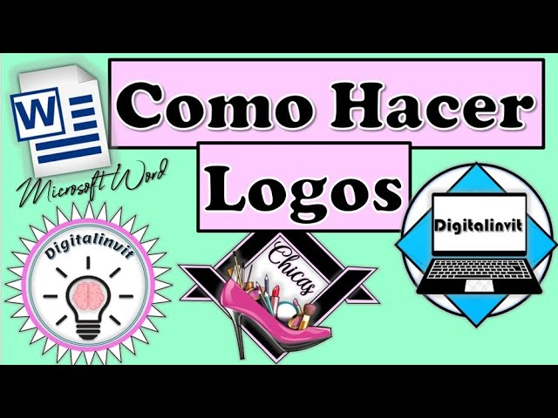
ARA ET TOCA A TU FER UN LOGO D’UNA BOTIGA.
https://youtu.be/hqleg1CZ3ws
AULA D’INFORMÀTICA
MIQUEL

¿Qué es un logotipo?
El logotipo se define como un símbolo formado por imágenes o letras que sirve para identificar una empresa, marca, institución o sociedad y las cosas que tienen relación con ellas.
Lo más importante de un logotipo es que sea:
- LEGIBLE, RESPONSIVE, REPRODUCIBLE.
- Que genere IMPACTO VISUAL, ATEMPORAL Y ÚNICO.
Copia:

